1. INTRODUCTION
1.前言

1.1 Purpose
1.1 目标

理解本软件的问题是对于软件工程师而言是最重要也是艰巨的任务，需求工程可以帮助软件工程师理解更好地理解问题，本文档对该项目进行详尽的描述，包括功能需求，性能，输入输出，数据处理和异常处理机制等等，并且可以在软件体系结构，设计，实现，测试计划中被引用，本文档会在整个工程开发过程中被修改。

1.2 Target Reader
1.2 目标读者
本文档的目标读者为该项目的客户，项目管理人员，项目开发人员，评估人员和其他需要了解本项目需求的人。

2. TASK OVERVIEW
2.任务总览

2.1 Objectives
2.1 目标
本
本项目的目标在于实现一个用于宾馆的客户的身份认证系统，客户在进入宾馆之后刷身份证，宾馆服务端系统可以拍摄记录用户的真实相貌，将身份证和用户的相貌信息传送到远端的公安系统，公安系统可以验证身份证照片和用户相貌是否匹配，并且将信息返回给宾馆服务端，同时讲客户相片信息进行归档记录，用于和犯罪库中的信息进行匹配验证，查找是否有相应的犯罪信息。
本项目是公共场合所使用的软件，要求达到特定的实时性，同时需要严格的安全和保密措施，保障软件所涉及的人员的隐私安全。

2.2 Characteristics of Users
2.2 用户角色
前台使用者：前台使用者通常为宾馆前台的登记人员，登记人员依照普通的流程登记手续，软件记录客户的相貌特征后向公安局服务端发送相貌特征信息和身份证卡片信息，公安服务端返回相应的验证信息，由前台使用者进行确认。
顾客：顾客为软件采集信息来源，软件采集顾客信息后，发送至前台进行处理，顾客的隐私需要保密，不得公开。
资料管理人员：资料管理人员主要为公安系统人员，主要负责管理各个旅馆发送过来的数据，管理并对数据进行保密处理。资料用于刑侦和分析使用

2.3 Assumptions and Constraints
2.3 假设和约束
我们设计本软件基于以下的假设和约束
- 摄像必须被安装于正确的位置，软件需有较高的采样成功率。
- 软件对正常的登记流程的影响很小。

3.REQUIREMENTS
3. 需求

3.1 Basic Game Requirements:
3.1 软件基础需求
软件的基础需求包括对顾客的人脸采样，信息发送，信息分析，信息存储等功能，每一项的具体细节如下:
需求内容 | 具体操作 | 设备需求 | 涉及人员
人脸采样 | 将带有android系统的嵌入式设备安装于合适的位置，系统实时记录图像，当前台接受刷身份证登记信息之后，软件将刷身份证前后所采集的信息中提取人像，发送至公安局终端。 | 个人电脑，带android操作系统的摄像采集设备，蓝牙连接模块（用于摄像采集设备和个人电脑直接的数据连接） | 前台使用者，顾客
信息发送 | 本步骤发生于人脸采样之后和信息分析之后，在人脸采样之后讲人脸信息和身份证照片信息发送到公安局终端. | 个人电脑，网络连接模块 | 前台使用者，顾客
信息分析 | 信息分析为一个自动化的过程，在公安局终端记录前台发送来的信息 | 网络服务器，个人电脑 | 前台使用者
信息存储 | 信息存储将各个前台发送过来的数据进行归档存储，包括人员信息，登记记录，人脸信息等 | 网络服务器，数据库 | 资料管理人员

3.2Functional Requirements:
3.2 功能需求
使用者操作 | 软件反应
前台使用者刷用户身份证 | 将刷身份证时间点前后所采集到的有人像的图片进行评价，将质量较好的一组或多组图像与身份证信息一起发送至公安局服务端
前台使用者确认身份信息 | 公安局服务端将分析后的结果发送至前台，前台接受确认公安局所提供的信息。
资料管理人员操作系统 | 资料管理人员对来自各个宾馆发过来的数据进行分析（具体内容待续）

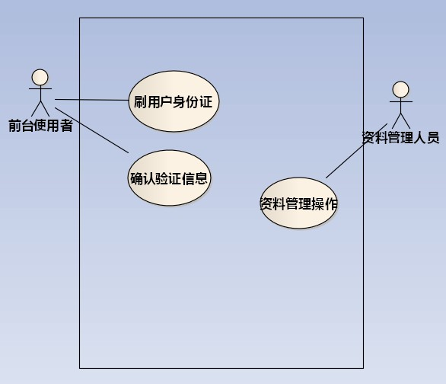

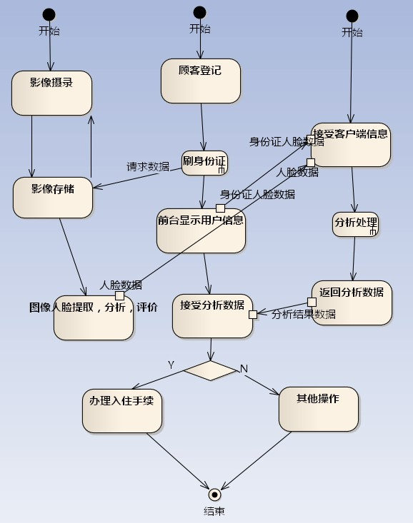

3.3 Requirements of Performance
3.3 性能需求
3.3.1 时间需求

3.3.1 Time Requirements

A.对于一个顾客的登记注册过程，我们规定：
以刷身份证时间点为开始，系统提取人像信息的时间<1s
系统将人脸信息和身份证信息发送到公安局终端的时间<0.5s
公安局终端处理分析人脸时间<3s
公安局终端返回信息的时间<0.5s

3.4 Input/Output Requirements
3.4 输入输出需求
全局的输入主要就是鼠标的点击，由使用者根据界面的提示做出相应的反应从而发出指令，并且通过鼠标确认公安局终端返回的讯息。

3.5 Requirements of Data Management
3.5 数据管理和需求
所有上传到公安局终端的信息必须被归档处理，具体的处理方式请见Software Specification文档

3.6 Requirements of Error Handling
3.6 异常处理方式
在软件的使用过程中可能会出现以下的错误
Error types | Error handling
网络连接出现故障，数据无法发送至公安局终端 | 根据正常流程进行登记，不再将人脸数据传送到终端
摄像机故障或顾客在登记过程中未采集到人脸数据 | 同上

4. RUNTIME ENVIRONMENT
4. 运行时环境

4.1. Equipment
4.1 设备
普通pc电脑，带android操作系统摄像头，蓝牙连接模块，因特网网络连接。

4.2 Support Software
4.2 支持软件
操作系统：windows 2000/2003/xp/vista/win 7, 嵌入式操作系统Android 2.3以上
开发工具：Visual Studio 2010, Eclipse
文档记录工具：WPS， Enterprise Architect

4.3. Interfaces
4.3 软件接口
软件的主要对外接口为:
- 软件界面：主要为和前台使用者进行交互的界面
- 网络连接模块：主要为和公安局终端进行通信使用

5. REFERENCE
5. 附录
1. [需求分析说明书].Doc

